DB-4 电液伺服测试试验台
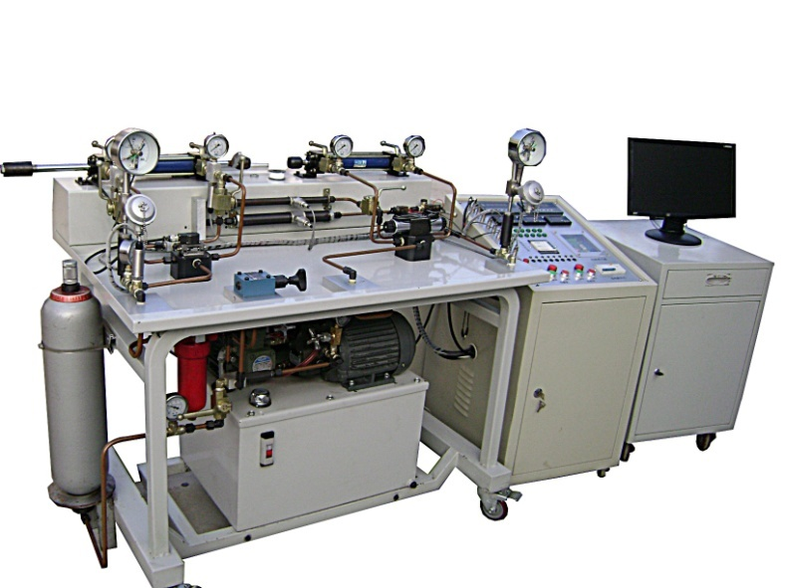

液压伺服控制技术是随着液压传动技术发展和应用而发展起来的的新型液压控制技术。其控制精度和响应的快速性远远高于普通的液压传动，在现代工业生产中被广泛采用。在液压技术实验教学环节中，伺服阀的静态、动态性能测试能够让学生直观的了解伺服系统核心元件的性能和主要参数。我单位设计开发的DB-4型 电液伺服测试试验台可以满足高等院校、职业院校的实验教学及科研开发要求。并可以根据现场的实际需要经升级后增加新的实验项目，具有良好的可扩展性。
1、实验内容：
掌握实验的基本技能，进一步了解机电一体化技术及计算机辅助测试即CAT技术的应用，提高学生测试技能和动手能力。了解电液伺服阀的静态特性和动态特性，并掌握其性能测试的实验分析方法。了解电液伺服阀控液压缸系统(开环、闭环)在正弦输入和阶跃输入时的响应特性,加深对反馈控制的理解。
2、实验标准：
2.1机械电子工业部1989年发布、实施的JB/JQ20233-88《电液伺服阀试验方法》；
2.2航空工业部1987年发布的HB5610《电液流量伺服阀通用技术条件》；
2.3国家标准GB/T15623－1995《电液伺服阀试验方法》。
3、主要技术参数
系统额定工作压力：10Mpa；单泵6.67L/min—单电机1.5KW (进口件) 共2套；泵源AC 380V；控制电压：DC24V；组合方式搭接。
3.1能够完成伺服阀的特性试验的特性实验、伺服系统的闭环控制实验、伺服系统的开环控制实验（阶跃信号响应、正弦信号响应）等实验项目
3.2采用数据采集系统，可进行实验数据采集、实验数据分析处理、激励信号发生、等功能，要求软硬件齐全、界面友好。数据采集板卡采用32通道模拟输入、16通道数字输入和12路模拟输出。
3.3静态流量测量精度<2%，动态流量测量频带宽度>100Hz，压力测量精度<2%，压力测量频带宽度>100Hz。
3.4 工控机配置：（工业控制计算机是整个数据采集与处理系统的核心。为适应高速采集运算、海量存储的现代计算机发展趋势，可配置一台基于PIV架构的计算机：945GZ主板/E2180（酷睿 双核2.0G）1G DDRII533/集成显卡、网卡、声卡/160G SATA/防水抗菌键盘/光电鼠标/17寸液晶/三年有限保修三年上门/硬盘保护/DOS系统/一键恢复；打印机（彩色喷墨，分辨率：5760×1400dpi，打印内存：标配内存：48MB；最大内存：256MB，接口类型：USB2.0）、显示器和PLC控制器（8位数字量输入，6位数字量输出，工作电源：24VDC/4.5A
3.5软件开放良好性好，提供进行二次开发的程序接口。
3.6泵站额定流量：6.67L／min；
4、实验台的整体设计
电液伺服阀的静态特性包括压力增益特性、空载流量特性、压力流量特性、内部泄漏特性等。实验中应该测量的参数有：控制流量Q 、供油压力p_{s}、回油压力p_{t}、控制口压力p_{a} 、p_{b} 等。电液伺服阀的动态特性通常用它的频率特性或阶跃响应特性来表示。实验借助无载缸完成电液伺服阀的动态特性的测试。实验应该测量的参数有无载缸的位移s等。
本实验台由液压站、电控部分、立式仪表柜以及数据采集工控等四部分组成。电控部分主要是液压站供电的控制柜，可集成在液压站前面板上。仪表柜是液压站工作参数的显示面板，根据人机工程学原理，仪表柜设计成立式结构，内部安装高精度仪表及放大器组件，为保证仪表供电稳定，仪表柜中安装高质量稳压电源及安全保护电路。工控机是整个系统的控制核心，内部安装高精度数据采集卡及标准模拟量输出单元，它可对整个系统实现CAT，并通过I/O电路对液压系统进行远端控制。工控机配备液晶显示单元及激光打印输出单元，可实现实时数据显示及数据处理和表格曲线打印输出。
5液压系统设计
5.1系统构成：
动静态特性试验采用同一试验台。在测试静态特性时，通过安装在液压缸油路上的截止阀来阻断通往液压缸的油路。动态特性测试时则只打开到液压油缸的通路。
硬件配置方面：在电液伺服阀的进油口、两个负载口安装三个压力传感器,获得压力参数并变送输出。在两负载口之间设计一整流回路，并安装涡轮流量计,得到控制油路流量参数。比例节流阀同涡轮流量计串联，通过改变节流阀节流口的大小，得到不同的负载压力。回油路的流量传感器可测系统的泄漏流量。测试动态特性时,由于液压油缸的速度与阀输出的空载流量成正比,在活塞杆上加装速度传感器，测量速度值乘以相关系数即可获得伺服阀的输出流量。
5.2原理图
5.3系统动态缸的定中
由于被试伺服阀具有原始零偏、液压油缸由于加工和装配时的公差配合等原因造成油缸两腔泄漏不一致,活塞与缸筒之间在左右往复运动时摩擦力不对称等因素,当系统在正弦信号激励下,活塞在作往复运动时会逐渐偏离其原始中立位置。因此在活塞杆另一端带一只位移传感器,其输出信号反馈到伺服放大器的输入端来纠正活塞的偏移。
6、数据采集及工控部分设计
CAT实验台的特点是全部试验数据都是由计算机自动采集和处理的。试验时，信号由相应的传感器检测，先送至仪表柜上的二次仪表，二次仪表对传感器信号进行放大、滤波转换后，进行数字显示，并通过相应的接口电路传输给工控机，由测试软件进行数据处理，实现存储、显示、报表、打印等功能。同时电磁阀特别是电液伺服阀的动作控制通过计算机用程序来实现。
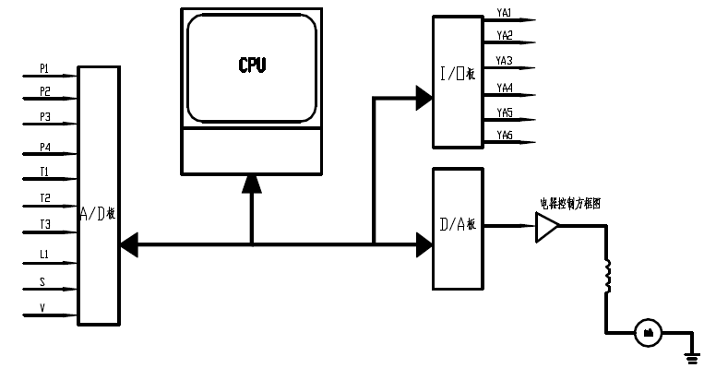

电气控制方框图
6.1 传感器及二次仪表
根据国家标准GB/T15623－1995《电液伺服阀试验方法》的要求，在电液伺服阀的具体测试试验项目中，需要测量伺服阀的进出口和两个控制油口的油液压力，进出油口的油液温度以及流量等试验数据。根据液压系统的油液压力和流量条件选择压力、温度、流量传感器如下。并根据各种传感器的便送输出情况选择二次仪表。并对传感器和二次仪表的安装和显示等条件提出具体要求。
6.2 采集板卡和控制板卡
根据测试系统的系统功能和要求，整个数据采集和处理系统要实现以下功能：
1传感器和二次仪表的测试数据的输入
2根据测试试验项目的不同，控制相关电磁阀的开闭
3程序控制电液伺服阀的动作和开度
传感器采集的压力、温度、流量等测试数据经过二次仪表便送输出后，通过A/D板接口电路送至工控机，由软件进行处理。
电磁阀的开闭通过工控机输出电平信号来控制，经过放大后控制相关电磁阀的动作。
电液伺服阀的动作和开度通过程序手动或者自动实现，将程序输出的数字量转变成模拟量，输出到电液伺服阀的放大线圈控制电液伺服阀的相关动作。

7、测试软件
为了使软件界面更加友好、操作更加简单，我们开发了全中文的基于Window2k和XP操作系统的测试软件,界面美观大方，提示信息及其帮助全部为中文，易于掌握，操作使用方便，系统稳定性和容错性好。为了便于维护和使用，软件在设计开发时采用了模块化结构以及分层菜单和容错技术。为提高数据采集的精度，程序中使用了多媒体定时器，采样精度达到1ms。同时在软件的编制中采用了多线程技术，采集、显示和存储分线程操作，提高采集和显示的实时性，同时加速代码执行速度，节约系统资源。数据库采用SQLSERVER2000便于数据的保存和查询。

在主控模块中，根据试验项目及其扩展功能来设计菜单，测试软件的主要菜单内容包括：文件、系统测试、报表管理、技术参数入库、设置、工具和帮助等。对于每一个测试项目，通过点击菜单或者界面上的相关按键，程序对液压系统的相关电磁阀和电控系统的加载装置自动进行相关设置，只需要填写试验的编号，手动填写其他相关参数，即可完成相关的试验，操作方便，易学易用。用户也可在界面上手动设置液压系统和电控系统，进行其他一系列扩展试验，灵活性高。报表管理给用户和数据库之间建立了一个交互的平台，可以轻松实现试验数据和相关试验图线的查询和打印。设置菜单为用户提供了更加人性化的功能，如前端显示、开机自动运行、显示每日一贴、最小化至任务栏等。工具菜单则可以使用户在不退出检测系统的情况下轻松调用计算器、记事本、画图板等常用工具。
8、测试方法
8.1静态特性实验
8.1.1无载流量特性实验：
将节流阀的开口调节至最大,此时可以看作油液无损失通过。输入整个额定电流范围电流，显示试验曲线，并由计算机进行数据处理及分析，数字显示出额定流量（正向与反向）、流量增益（正向与反向）、线性度（正向与反向）、不对称度、滞环。
8.1.2压力增益实验：
将节流阀的开口关死,实现负载的无穷大。控制电流在正负额定电流范围变化，显示两控制油口的压力变化情况。
8.1.3负载流量特性实验：
首先调节溢流阀使压力达到电液伺服阀的额定压力。信号源产生0. 01Hz 的三角波,幅值由用户输入。此信号经过伺服放大器驱动放大后,送入电液伺服阀,计算机发出信号,通过比例放大器驱动放大后,控制节流阀的开口,以实现测试系统的外负载。现场的压力或流量信号由相应的压力传感器和流量传感器获得,通过信号调理电路后,进行A/ D 转换,然后输入计算机。计算机对数据进行处理(传感器的非线性校正、数字滤波、曲线拟合) 后,输出实验曲线。
8.2动态特性实验
8.2.1频率响应实验（亦即动态特性实验）：调节系统压力至阀的额定压力。虚拟仪器的信号源产生5－200Hz 的正弦扫频信号,此信号经过驱动放大后,送入电液伺服阀,与此同时,伺服阀的输出流量,通过安装在液压油缸上的速度传感器获得,经信号调理和A/ D 转换后,输入计算机。计算机对电液伺服阀的输入信号和输出信号进行快速傅立叶变换,得到其幅值比和相位差,输出波德图。
自动扫频测试后，显示出被试伺服阀频率响应波德图，然后数字显示幅频宽（-3db）、相频宽(-90º)。
8.2.2阀控液压缸系统阶跃响应特性实验。
只打开接液压缸的油路阀门，给伺服阀输入系统在阶跃输入时的响应特性等。
9、测试系统的特点
(1) 系统动静态性能测试采用同一个实验台,通过相应截止阀的开闭,实现动静态性能试验的切换
(2)全部实现计算机辅助测试及远程控制，软件接口开放，可灵活扩展与升级
(3) 系统加载采用比例节流阀,节省了人力和实验时间,且实验结果精确。
(4) 所有实验所需的输入信号,均由计算机的虚拟信号源产生,简化了实验设备(如超低频信号发生器、频响分析仪等) 。
(5) 实验过程中的压力、流量、输入电流等信号,均通过虚拟仪器的软面板显示,简化了实验仪表(如压力表、流量表、电流表等) 。

伺服实验台硬件说明书
液压伺服控制技术是随着液压传动技术发展和应用而发展起来的的新型液压控制技术。其控制精度和响应的快速性远远高于普通的液压传动，在现代工业生产中被广泛采用。在液压技术实验教学环节中，伺服阀的静态、动态性能测试能够让学生直观的了解伺服系统核心元件的性能和主要参数。

一、伺服实验台原理图
1、P1(Pp) 压力传感器1 2、P2(Pa) 压力传感器2 3、P3(Pb)压力传感器3
4、B1 Pp进口压力显示表 5、B2 Pa进口压力显示表 6、B3 Pb进口压力显示表
7、T1 进口温度显示机械表 8、T2 回油口温度显示机械表
9、YV1 YV2 YV3 YV4 YV5 YV6 高压球阀开关

- 实验台实物描述

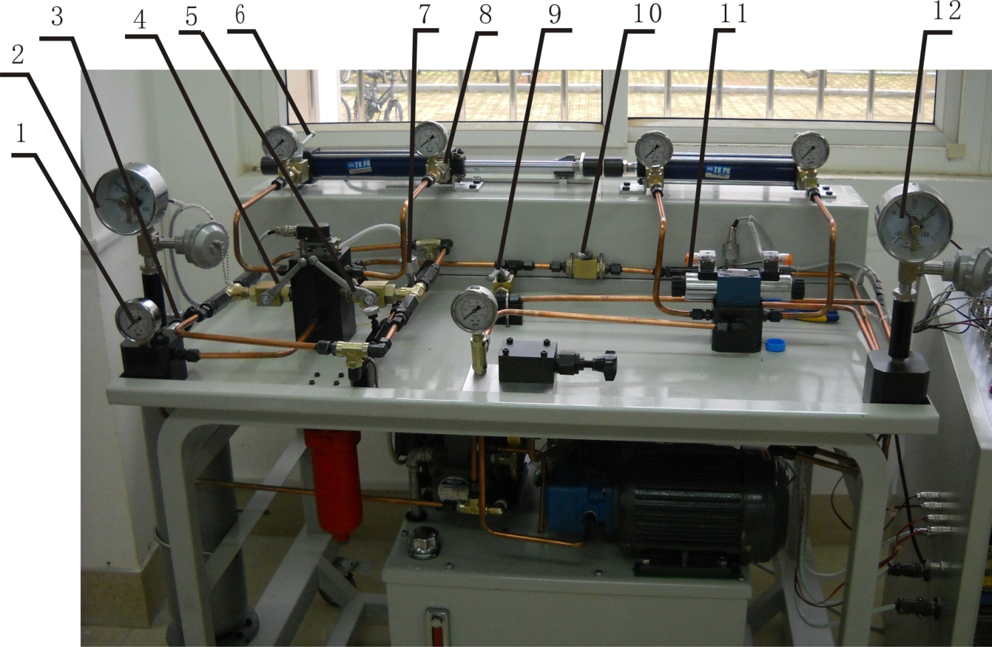

1、械械压力表显示B1 2、进口温度显示仪表T1（传感器） 3、进油口压力传感器Pp
4、高压球阀开关YV3 5、高压球阀开关YV4 6、高压球阀开关YV1
7、流量传感器LV2 8、高压球阀开关YV2 9、高压球阀开关YV5
10、高压球阀开关YV6 11、流量传感器LV1 12、进口温度显示仪表T1（传感器）

注明：6个高压球阀开关中，YV1、YV2 、YV5、YV6 手柄与相联着油管平行方向为打开，与想联接油管垂直方向为关闭，，YV3、YV4上图方向（手柄向内）为关闭状态，反之（两手柄向外）为打开状态。

- 伺服实验台电器面板说明
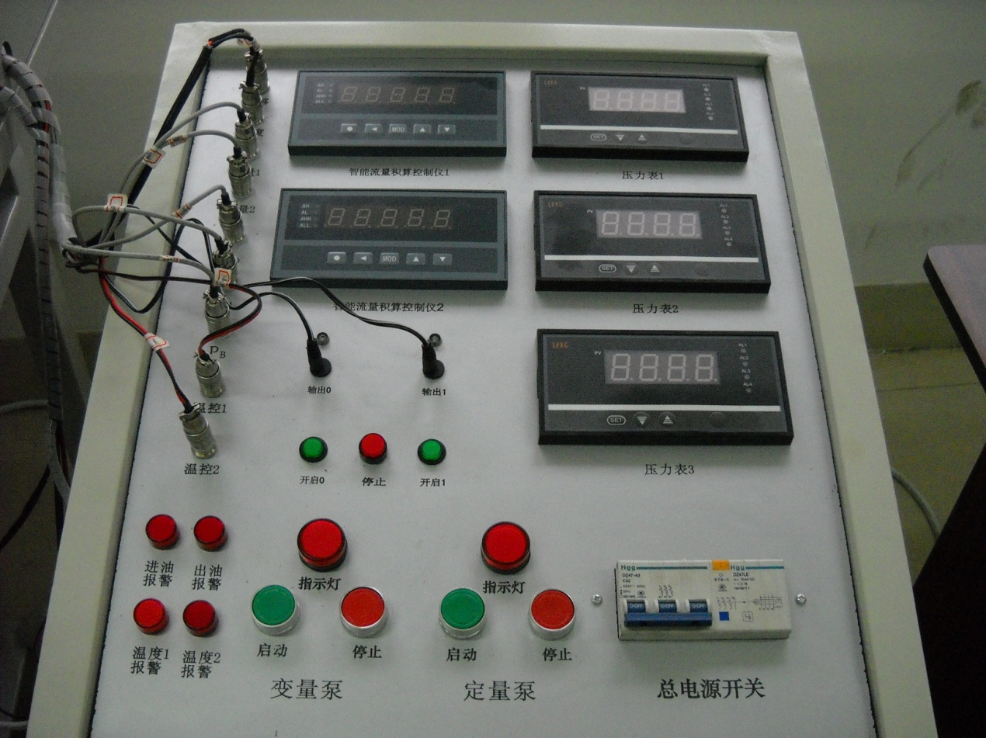

如上图所示
压力1 对应信号输入 Pp(P1) ，压力2 对应信号输入 Pa(P2), 压力3 对应信号输入 Pb(P3)
流量显示仪表1对应流量传感器LV1, 流量显示仪表2对应流量传感器LV2
温度1对应温度传感器1 , 温度2对应温度传感器2
位移对应位移传感器 速度对速度传感器

注明：两路温度与速度传感器不能同时有信号接入！

电液伺服控制系统实验说明文档

从登陆界面进入系统，如图1所示，用户名为User，密码为：123456。用户验证正确以后，进入系统界面，如图2所示，可进行硬件测试，特性测试，具有停止程序运行与退出LabVIEW平台的功能。

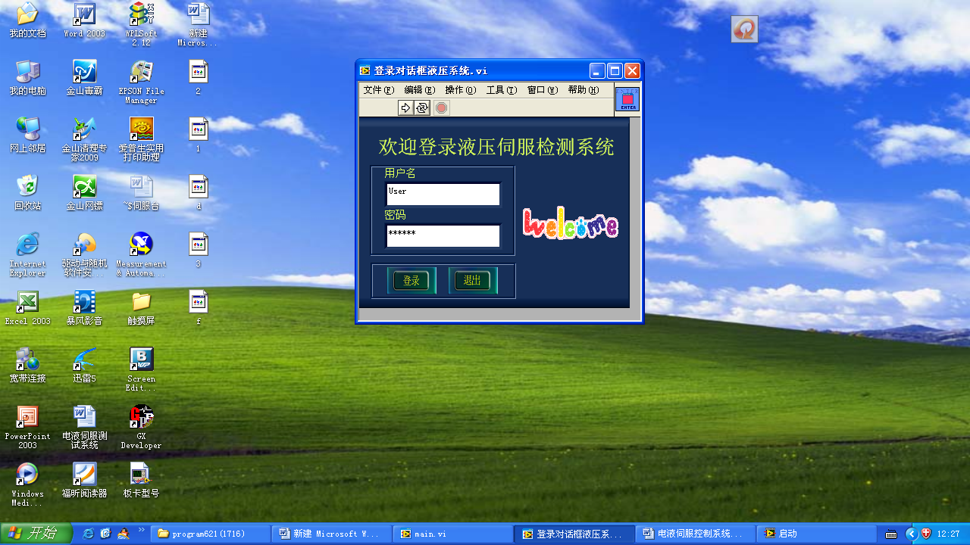
图1 登录界面

一、硬件测试

硬件测试模块，界面如图3所示。主要用于调试系统的各个参数原始电压值，检测传感器原始电压采集是否正确，可用于故障检测等。

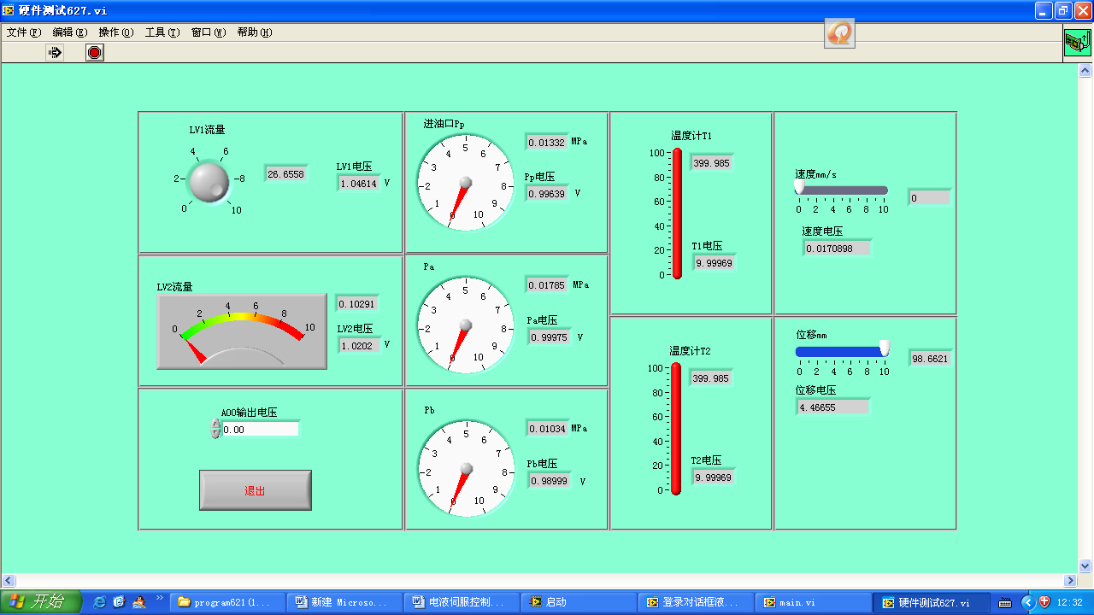
图3 硬件测试界面

二、静态性能实验说明

静态实验时将YV1,YV2两个动态阀口关闭。将YV3,YV4两个静态阀口打开。
1、内泄漏实验
Step1: 打开回油LV1流量计测量阀口YV6，将A,B静态阀口，动态阀口以及回油阀口YV5关闭；
Step2：进入测试界面，将输入电压设置为10，即为默认参数可不变；
Step3：点击“开始”按钮，进入测试，再次点击“开始”停止输入电压，点击“返回”按钮，保存好测试数据后回到前一界面。

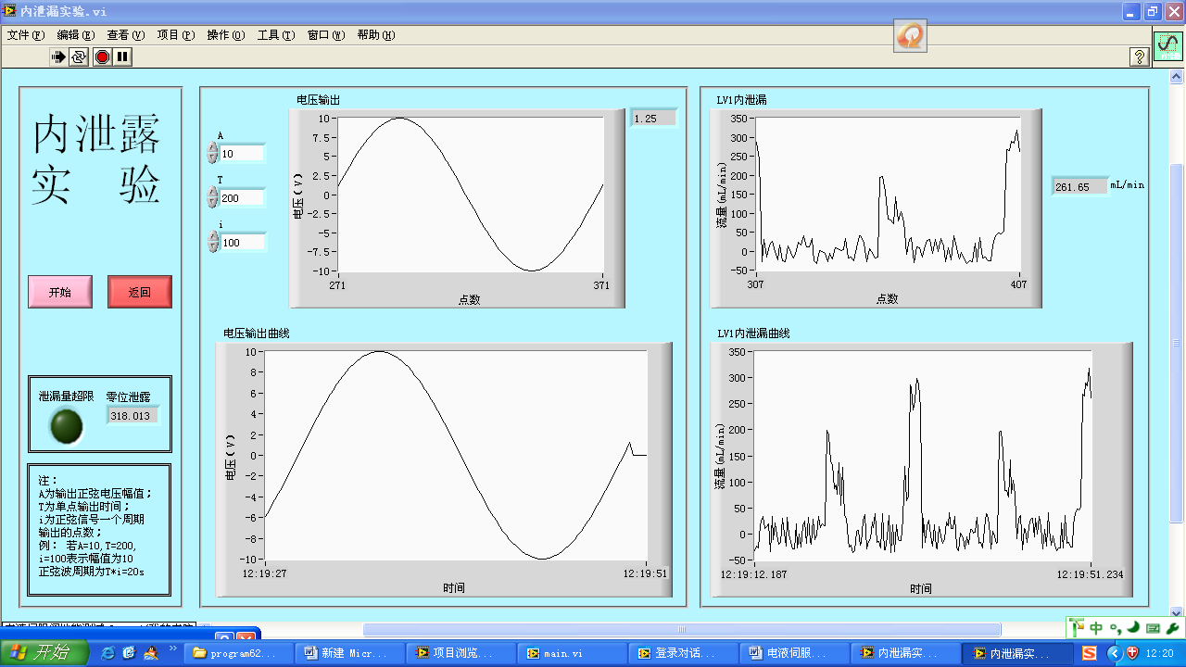
图1-1 内泄漏实验测试样图
2、压力特性实验
Step1:将YV5回油口打开，将YV6回油阀口关闭，将YV1,YV2,YV3,YV4,静动态阀口均关闭；
Step2：进入测试界面，点击“开始”，将输入幅值为10V的正弦电压曲线，再次点击“开始”停止电压输入；
Step3：返回保存压力特性数据，并返回前一界面。

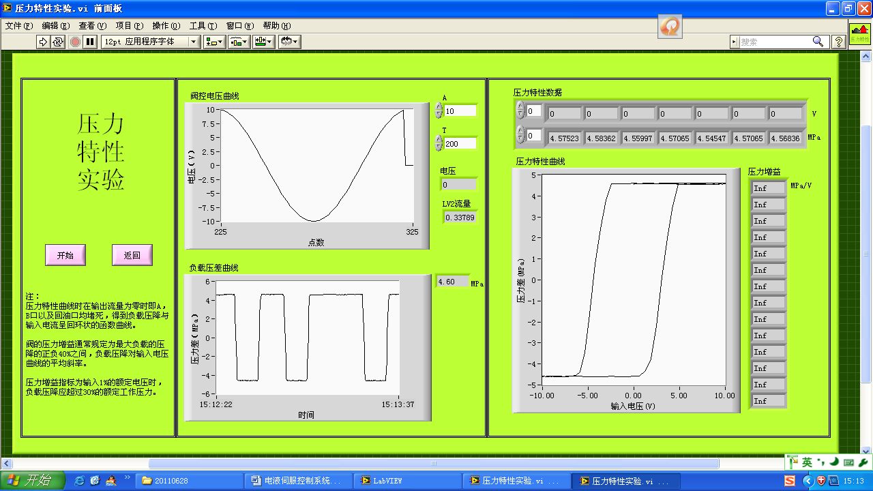

3、空载流量实验

Step1:将流量LV1阀口YV6关闭，打开静态阀口A,B，关闭动态阀口，打开回油阀口YV5；
Step2:节流阀开口最大为+，开口最小为-，将节流阀开口调节至最大值；
Step3:启动变量泵，进入实验界面，输入电压值A，范围在-10V~10V之间，不同的电压输入值，将得到不同的空载流量曲线；
Step4:测试完毕，再次点击开始按钮，再点击返回，将出现保存界面，保存特性曲线数值，保存完毕，返回前一界面。

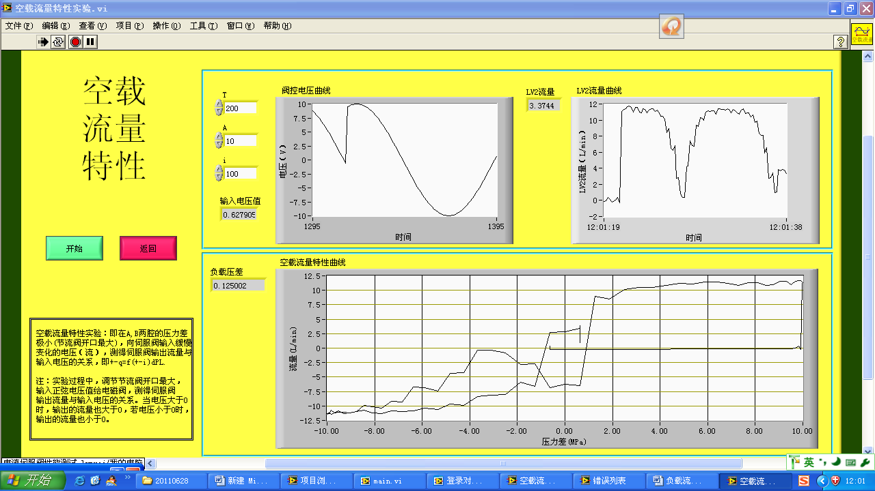
图 输入电压为10V时的空载流量特性

4、负载流量实验

注：本实验要操作正确迅速，效果才会比较好。
Step1：将流量LV1阀口YV6关闭，打开静态阀口A,B，关闭动态阀口，打开回油阀口YV5；
Step2：节流阀开口最大为+，开口最小为-，将节流阀开口调节至最大值；
Step3：启动变量泵，进入实验界面，输入阀控电压绝对值0~10V，不同的电压值将得到不同的测试曲线；
Step4：将节流阀开口由最大转到最小，在i<50,T=50*0.2=10S内，当听到较大的声音，就将节流阀开口由最小-到最大+；
Step5：测试完毕，再次点击开始按钮，再点击返回，将出现保存界面，保存特性曲线数值，保存完毕，返回前一界面。

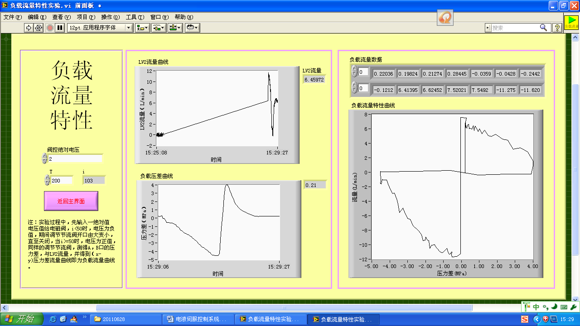

二、动态性能实验说明

动态实验时将YV3,YV4两个静态阀口关闭。将YV1,YV2两个动态阀口打开。
- 频率响应特性
频率响应是对系统频率特性进行检测的重要依据。
Step1:将YV3,YV4阀口关闭，YV1,YV2阀口打开，将YV5回油口打开，将YV6流量计回油口关闭；
Step2：点击“开始”，A值可以设置在-10V~10V之间，输入正弦信号；
Step3：再次点击“开始”停止输入，点击返回保存频率特性和相位特性数据，并返回前一界面。

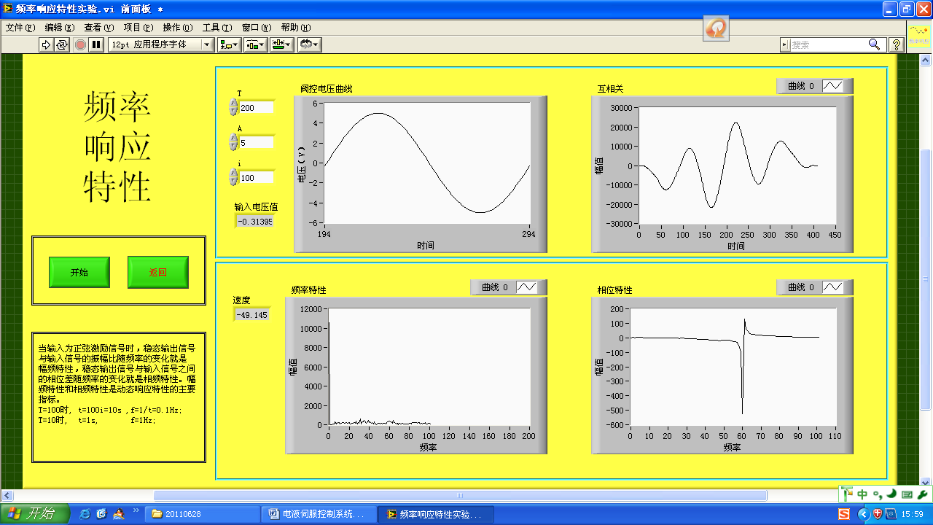

2、阶跃响应特性实验
阶跃响应是动态性能中对系统进行时域性能检测的重要依据。
Step1:将YV3,YV4阀口关闭，YV1,YV2阀口打开，将YV5回油口打开，将YV6流量计回油口关闭；
Step2：看缸目前的状态，若为伸出，此时要点击“缩回”，让缸回复原位才可以进行阶跃响应测试，；
Step3：进入实验界面，点击“伸出”让缸运动，在到达顶端时应及时点击“返回”才可以检测到比较好的超调量数值。此部分也实现了伺服阀的闭环控制。

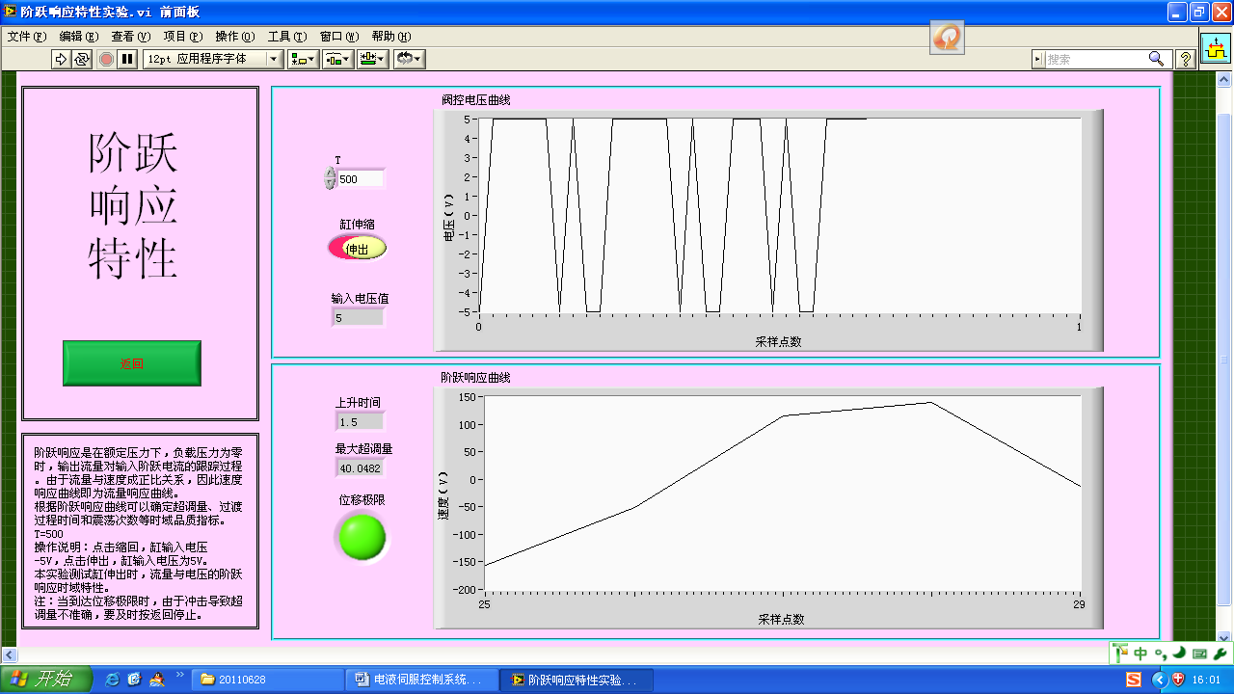

DB－4型 电液伺服测试试验台 配置清单
一、液压实验台部分
序号 | 名 称 | 规 格 型 号 | 数 量 | 备 注
 | 可移动式伺服液压实验台 | 1350×750×850 4只2600N承载万向滚轮,采用1mm-2mm厚度钢压制而成；亚光喷塑 | 1台 | 自制
 | 可移动式电器柜 | 500×680×600 | 1个 | 自制
 | 可移动式电脑桌 | 500×720×600 | 1个 | 自制
 | 压力出口分配器 | 100×100×80 方钢高温热处理 | 1块 | 自制
 | 压力回油分配器 | 100×100×80 方钢高温热处理 | 1块 | 自制
 | 驱动电动机 | 采用铣铁外壳运转躁音低于50分贝，卧式 | 2个 | 台湾神宇
 | 定量叶片泵 | 公称排量8mL/r，容积效率 95% | 1只 | 上海东方（可选）
 | 变量叶片泵 | 流量20L/min 压力7MPa具有压力调整和流量调节装置，压力和流量可调整，侧板采用液压平衡 | 1只 | 台湾神宇
 | 进油高精度过滤器 | 过滤精度5u，自带过载保护，报警 | 1个 | 黎明集团
 | 回油高精度过滤器 | 过滤精度5u，自带过载保护，报警 | 1个 | 黎明集团
 | 风冷器 | 220Ｖ 50HZ 4”螺纹过渡 | 1个 | 台湾神宇
 | 油箱 | 85L，3.5mm钢板析边制作，盖边8.0mm作支撑，表面喷塑，与实验台相匹配，美观大方 | 1只 | 自制
 | 航空液压油 | 10#航空液压红油 | 85升 | 上海
 | 空气滤清器 | 活动网口径φ32，过滤精度300目，通过流量大于20L/min | 1只 | 台湾神宇
 | 滤油器 | MF-03过滤精度200目 | 2只 | 台湾神宇
 | 油温油面计 | 镀铭铁质外壳，最高使用温度70°C | 1只 | 台湾神宇
 | 拷克 | 梅花旋扭 | 1只 | 台湾神宇
 | 压力表 | 10MPa 硅油耐震  内红色标签分别显示MPa值和psi值 | 1只 | 台湾神宇
 | 多功能转换底板 | 130×100×25 铝型材，用于伺服阀与电磁阀，清洗油路 | 1块 | 自制
 | 伺服阀 | FF102 供油压力范围 2-28ＭＰa  额定供油压力21ＭＰa 分辨率<1%  零偏<_3% 滞环<4%  额定电流Ｉn 10MA | 1只 | 中国航空伺服研究所
 | 溢流阀 | DBDH10P 板式结构 口径:10,压力调节范围:2-8MPa ,最大流量:100L/min ,最大压力31.5MPa , 配置铝安装底座 | 1只 | 北京华德液压元件  制造有限公司
 | 直线缸 | 双出杆式双作用，左右各行程100mm  带行程撞块，液压径直径40／22mm  额定压力10ＭＰa | 1只 | 液压缸
 | 压力传感器 | 抗震型，0.5级精度，1-5Ｖ电信号输出， | 3只 | 上海
 | 流量传感器 | LWGY-10涡轮式流量传感器，精度0.2，可4-20mA标准电流信号输出，轴、轴承都采用硬合金材料,测量范围  0.1―0.6 M3/h | 1只 | 上海
 | 截止球阀 | 10通径球阀，用来做开闭管路用 | 6只 | 上海
 | 囊式充液油箱 | 额定压力10ＭＰa,充液体积４Ｌ  垂直立式安装与泵组附近 | 1只 | 宁波
 | 温度显示表头 | 电接点式，精度等级1.5级，  接点额定功率10ＶＡ，最高工作电压：380Ｖ或220Ｖ 最高电流1Ａ | 2只 | 浙江
 | 位移传感器 | 316不透钢（特殊定制）附在缸体 | 1只 | 位移传感器
 | 温度变送模块 | 1-5Ｖ标准信号输出 | 2只
 | 计算机 |  | 1台 | 清华同方或同等品牌  （选配）
 | 显示器 |  | 1台 | 清华同方或同等品牌  （选配）
 | 打印机 | 喷墨打印机 | 1台 | 爱普生（选配）
 | 总线数据采集块 | 16路单端模拟量输入  2. 12位A/D转换器，采样速率可达100KHz  3. 每个输入通道的增益可编程  4. 自动通道/增益扫描  5. 卡上1K采样FIFO缓冲器  6. 2路12位模拟量输出  7. 16路数字量输入及16路数字量输出 | 1块 | PCI1711
 | 测试模块总成 | 动态测试 | 1套 | 高精度
 | 多功能转换电路板 | 多功能DAS卡的20脚平板电缆连接器  方便可靠的配线  可与68脚的SCSI-II连接 | 1块 | PLCD8710
 | 专用输出线 | 重量240克  带SCSI-II 68针公接头的双屏蔽电缆  绝缘半倾斜铜合金镀金公接头  带屏蔽线的34对双绞铜线  铝/聚脂及辫状铜双屏蔽电缆  P.V.C. 护套  UL2464核准  灰色 | 1套 | PCL1068
 | 伺服控制器 | 尺寸：160mm×130mm  1.指令输入：a ±10V电压输入 b ±5V电压输入c4 – 20mA电流输入 d反馈大信号输入e反馈差动小信号输  2) 输出电流：±10mA  3) 励振信号： 300HZ方波 幅值可调，出厂时幅值为零。  4)通频带： ≮ 1000HZ  5)非线性度：≯ 1%  6) 放大器增益： 电压级K= 0.5 – 5 出厂时为2i/V级i/V= 10mA/V  7) 供电电源：外部供给电源±15V200mA纹波≯ 2mV+5V200mA纹波 ≯ 10 mV | 1块 | 放大器MKZ801B
 | 专用伺服通讯电缆 | 并联连接方式，用入伺服阀与伺服控制之间联接 | 1条 | 电缆线
 | 专用稳压模块 | - 额定工作电压：180—240V50H  - 直流输出电压：24V5V15V  - 输出功率：50W  - 体积：160mm×100mm×45mm  - 工作温度范围：0-70度 | 1块 | MKZ801
 | 电路分流器 | 3×15路 | 1个 | 端子排
 | 智能控制变送仪 | 工作电源：AC85-260  基本误差：0.2%  采样速謴：3次／秒  触点寿命：10 5 | 3只 | 压力
 | 流量运算仪 | 160mm×90mm  工作温度范围：0-50度  测量频率范围 0.1-25kHz,基本误差小于0.01％，显示范围-19999-45000 | 2只 | 流量
 | 信号转换座 | 航空插座 | 9个 | 航空插座
 | 电器控制模块 | 含三相四线漏电保护（输出380V/220V）、启动按钮，停下按钮，上电指示灯，可编程控制器输入输出、交流接器等 | 1套 | HGG（海格）
 | 专用油管 | 1.5mm，内孔12mm 承压范围：0—21MPa，两头开35度喇吧口 | 1套 | 铜管
 | 专用接头 | A3材料，两头带密封卡套， | 1套 | 带进口密封圈
 | 活动扳手 | 6” | 1把 | 上海沪工等
 | 活动扳手 | 10” | 1把 | 上海沪工等
 | 呆口扳手 | 17-19 | 1把 | 上海沪工等
 | 内六角扳手 | 1.5mm – 10mm | 1套 | 上海沪工等
 | 螺丝刀 | 大小一字型 十字型共4把 | 1套 | 上海沪工等
 | 尖嘴钳 | 沪工 | 1把 | 上海沪工等

